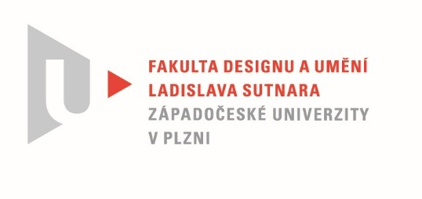

Protokol o hodnocení
kvalifikační práce

Název diplomové práce: Autorská kniha

Práci předložil student: BcA. Jan CHABR

Studijní obor a specializace: Ilustrace a grafický design, specializace Grafický design

Hodnocení vedoucího práce
Práci hodnotil:
doc. MgA. Kristýna Fišerová

Karetní šifrovací hra inspirovaná dramatem R.U.R., snaha o přesunutí čtenáře do dystopické budoucnosti, téma robotiky a spása světa… to je jen část toho, co se diplomant pokusil vměstnat do své závěrečné práce… to, jistě uznáte, nejsou malé cíle. Jan Chabr se ale práce a výzev nebál nikdy, nebál se ani experimentovat a jeho pozitivní přístup ke všem zadaným úkolům byl pro nás pedagogy vždy radostí. Navíc má, narozdíl od většiny studentů, ještě jednu schopnost – je to velmi zručný ilustrátor, což během studia mnohokrát zúročil ku svému prospěchu. Grafické zpracování etického kodexu pro univerzitu, je postaveno právě na ilustracích a nápadech Honzy. Všechny školní projekty, které student udělal měly krajně individualistickou podobu a k tomu je nutno ještě dodat, že Jan Chabr je přirozeně inteligentní osobností. I nyní před sebou máme závěrečnou práci, za níž tušíme tvořivého a přemýšlivého člověka.

Únikové hry, neboli „únikovky“ jsou v Česku populární volnočasovou aktivitou. Jde
o společenskou hru, kdy se dobrovolně necháte zavřít do nějakého prostoru, odkud se musíte v časovém limitu dostat, k tomu hráčům dopomůže vyluštění rébusů. Hru takového typu, ale v tištěné formě, máme nyní před sebou.
Jan Chabr se rozhodl, že nezpracuje klasickou knihu s pevnou vazbou, která by byla
z hlediska funkčnosti pro hru problematická, ale zvolil karty, které hráč může svobodně rozložit před sebou a nemusí se zdržovat a dekoncentrovat opakovaným obracením listů.
Hra je experimentem i po technologické stránce, polygrafickým zpracováním se vymyká, silikonový obal si diplomant sám vyrobil, tisk je na průhledném materiálu. Mimořádnost použitých materiálů, které na sebe autor chytře vrství nechá hráče objevovat nové a nové dimenze. A o tom celé hra je – hledat a objevovat. Použití materiálu je přesvědčivé, hra poslouží několika generacím. Grafická úprava dokonale naplňuje záměr hry určené pro cílovou skupinu. Písmo se dobře propojuje s dramatickými ilustracemi v jeden celek. Závěrečná práce Jana Chabra je dílem, za kterým se skrývá mnoho výtvarné práce a na první pohled vybočuje svou hravostí a originálním zpracováním.
Výborně je zpracována též teoretická část diplomové práce. Honzu máme rádi pro jeho laskavou skromnost a pracovní nasazení se kterým šel i do tohoto závěrečného projektu.

Jedná se o původní a nezaměnitelné autorské dílo.

Doporučuji hodnocení: výborně

Datum: 19. 7. 2020 Podpis:

